地域のみなさんと

顔見知りになりませんか！

自治会・町会って

なあに？

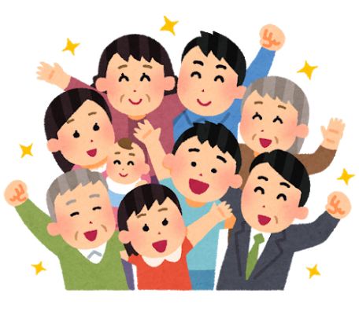

ぜひ、自治会・町会に加入しましょう

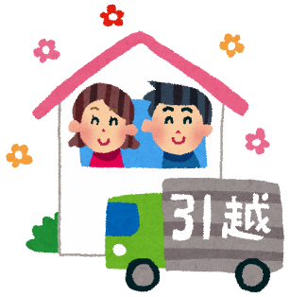

　 隣近所に住むみなさんが自分の地域のことを考え、お互いに支え合いながら、住みよい地域社会をつくるためにつくられた自主的な組織です。

　 地域のお祭りや運動会、市の行事などを通じて、交流を深めたり、地域の生活環境の向上に取り組むなど様々な活動が行われています。

自治会・町会加入の申込みは・・・

　自治会・町会への加入は、安全で安心な暮ら

しへの第一歩です。災害など、「もしも」とい

う時のためにも、日頃から自治会活動に参加し

ましょう。

　まずは、地域活動に参加して、地域のみなさん

と顔見知りになってみませんか？

　地域のみなさんと顔見知りになることで、新しい発見があるか  
もしれません。

　地域のみなさんとの交流を深め、「地域の絆」を深めましょう。

発行：○○自治会・○○町会（団体名などを入力してご活用ください。）

ご連絡先などを入力してご活用ください。

■お住まいの地域の自治会・町会にお申し込みください。

■地域の自治会・町会のわからない方や役員のわからない方は、下記まで

　お気軽にお問合せください。

町のライン素材（木あり）

地域の人たちと顔見知りになり、お互いに協力できる人間関係を育むことで、地域のつながりが生まれます。  
災害時での安否確認や救助活動の助け合いに地域のつながりが大きな力となります。

自治会・町会での活動内容などを入力してご活用ください。

「地域力」とは、地域に住む人たちが地域での課題に対し、協力して取り組む力と言えます。  
日頃から気軽に声をかけあえる環境は「地域力」を高め、災害の時ばかりでなく、防犯や福祉など様々な分野で効果を発揮し、より住みやすい豊かな地域づくりにつながります。

自治会・町会の主な活動